УДК 633.853.49"321":631.524.824/.526.3
Золотоверхий Д.В., Приндюк М.О. – магістранти
Науковий керівник – Куманська Ю.О. кандидат с.-г. наук
Білоцерківський національний аграрний університет

Варіювання висоти стебла та кількості гілок першого порядку в сортозразків ріпаку ярого

Виділено сортозразки ріпаку ярого Сріблястий 1, Гайдн, Отма, які сформували висоту стебла меншу за сорт-стандарт Марія. Ці зразки становлять практичний інтерес для селекції як джерела короткостебловості. За кількістю гілок першого порядку виділено сортові популяції Гайд та Абіліті, що перевищували стандарт та можуть залучатися до гібридизації як донори підвищеного формування гілок.
Ключові слова: ріпак ярий, сортозразок, висота стебла, кількість гілок першого порядку, селекція.

В сучасних умовах аграрного виробництва сорт, виступає носієм цінних господарських, біологічних, ознак, є одним із найважливіших засобів збільшення продуктивності сільськогосподарських культур. Від генетичної системи сорту суцільно залежить реалізація біологічного потенціалу конкретного агрофітоценозу, що відображується рівнем ефективності використання екологічного потенціалу, створеного людиною технологічними засобами. [1].
В результаті вивчення, порівняння та ідентифікації генетично різноманітних зразків колекції за окремими селекційно цінними ознаками можна виділити джерела для залучення до гібридизації в подальшій селекційній роботі [2, 3].
Вихідним матеріалом для проведення досліджень служили сортові популяції зарубіжної та вітчизняної селекції, сорт-стандарт Марія.
Метою наших досліджень було порівняти та виділити сортозразки ріпаку ярого стабільні за висотою стебла, кількістю гілок першого та другого порядку.
З проведених досліджень у 2018-2019 рр. нами було визначено сортові популяції, які сформували висоту стебла меншу за сорт-стандарт Марія (табл. 1).
У середньому за два роки досліджень, всі сортозразки сформували висоту нижчу за стандарт на 1,4-8,9 см залежно від сортової популяції, крім сортозразку Делайт. Найбільше зменшення ознаки відмічено в сортозразка Сріблястий 1, середнє за два роки становить 108,7 см, що на 8,9 см менше за сорт-стандарт Марія – 117,6 см. Крім того у вищевказаного зразка було отримано найнижчу висоту стебла у 2018 році – 108,3±2,8 см, і в 2019 році – 109,1±3,3 см.
Також низькорослістю виділився сорт Абіліті– 115,5 см висота рослини, що на 2,1 см менше за сорт-стандарт Марія (117,6 см).
Сортозразки Гайдн, Отма, сформували меншу висоту рослини порівняно зі сортом-стандартом лише на 1,4 см, середнє значення висоти стебла рослин у даних сортів становила – 116,2 см відповідно. Крім того дані сортові популяції характеризувалися незначним варіюванням ознаки.

Таблиця 1 – Мінливість висоти стебла у різних сортозразків ріпаку ярого (2018-2019 рр.)
Назва сортозразка | Висота стебла, см |  |  |  | Коефіцієнт варіації, V (%)
Назва сортозразка | 2018 р | 2019 р | Середнє за 2 роки | ±від стандарта | 2018 р. | 2019 р.
Марія St | 118,2±1,6 | 117,0±1,5 | 117,6 | 0,0 | 4,2 | 4,4
Абіліті | 118,5±3,7 | 112,4±0,8 | 115,5 | -2,1 | 12,1 | 2,3
Отма | 113,7±1,6 | 118,7±4,9 | 116,2 | -1,4 | 4,4 | 13,0
Сріблястий 1 | 108,3±2,8 | 109,1±3,3 | 108,7 | -8,9 | 9,2 | 11,0
Гайдн | 112,0±1,9 | 120,4±2,8 | 116,2 | -1,4 | 5,4 | 7,4
Делайт | 122,0±2,9 | 128,0±4,1 | 125,0 | +7,4 | 7,6 | 11,5

Лише сортозразок Делайт сформував висоту стебла більшу за сорт-стандарт Марія, яка становила 125,0 см, що вище на 7,4 см.
Значення отриманого коефіцієнту варіації (2,3-12,1 %) вказує на вирівняність висоти стебла у досліджуваних сортових популяціях.
Оцінюючи досліджувані сортозразки за кількістю гілок першого порядку нами було відмічено, як зменшення так і збільшення формування гілок у сортових популяціях відповідно до сорту-стандарту Марія (рис. 1).
Аналізуючи формування гілок першого порядку у 2018 році слід виділити сортозразки Делайт та Абіліті, які утворили найбільшу кількість їх – 6,4±0,3 і 5,8±0,3 шт. Дещо меншу кількість отримано у сорту Гайдн – 5,4±0,2 шт. Однак вищевказані сортозразки перевищували сорт-стандарт за цією ознакою.
Найменша кількість сформувалася у сортозразку Отма – 4,5±0,2 шт., що на 0,6 гілок менше за стандарт. У даного зразка, і найменша кількість гілок була одержана і в 2019 році – 5,1±0,2 шт.
Оцінюючи формування гілок першого порядку у 2019 році (рис. 1) слід виділити сортові популяції Гайдн та Абіліті, це зразки в яких отримано найбільше значення ознаки - 6,0±0,3 шт. та 5,9±0,2 шт., що перевищували сорт Марія st–5,8±0,2 шт.

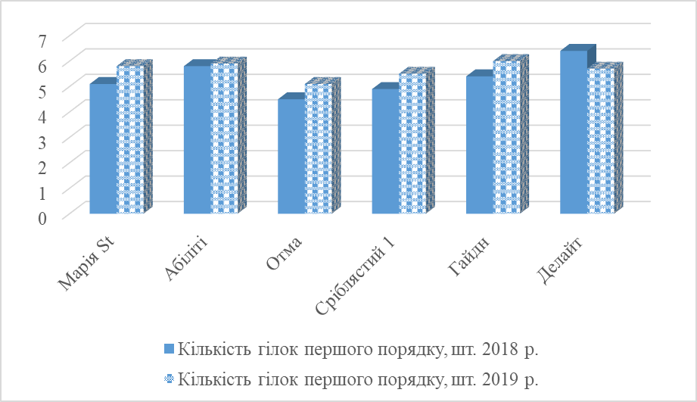

Рис. 1. Варіювання кількості гілок першого порядку у різних генотипів ріпаку ярого

У решти досліджуваних сортозразків отримано кількість гілок першого порядку від 5,1 шт. у сорту Отма до 5,7 шт. у сорту Делайт.
Виділені сортозразки за висотою стебла та кількістю гілок першого порядку становлять практичний інтерес для подальшої селекційної роботи.

Список літератури

- Драгавцев В. А. Эколого-генетическая организация сложных количественных признаков продуктивности, устойчивости и качества продукции растений Эколого-генетический скрининг генофонда и методы конструирования сортов сельскохозяйственных растений по урожайности, устойчивости и качеству: метод. рекомендации (нове подходы). СПб., 1997. С. 10-22.
- Гончарова Э. А. Эколого-генетический и физиологический аналіз количественных признаков в разработке наукоёмких технологий создания исходного материала для селекции. Тезисы докл. II Вавиловской междунар. конф. (Санкт-Петербург, 26–30 ноябр. 2007 г.). СПб., 2007. С. 254–256.
- Івко Ю. О. Оцінка колекції озимого ріпаку за основними структурними елементами продуктивності. Зб. наук. пр. Вінниц. держ. аграр. ун-ту. 2010. Вип. 42. С. 28−33.

